Was sind trigonometrische Funktionen?

Längenverhältnisse
Der Ausgangspunkt der schulischen Definition der trigonometrischen Funktionen ist das rechwinklige Dreieck.
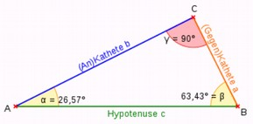

Betrachtet man Verhältnisse am rechtwinkligen Dreieck, stellt man fest, dass die Längenverhältnisse nur von einem der beiden spitzen Winkel abhängt. (Winkelsumme im Dreieck.)
Die trigonometrischen Funktionen haben als Funktionswerte die verschiedenen Verhältnisse im rechtwinkligen Dreieck. Sie sind also Namen für die möglichen Längenverhältnisse im rechtwinkligen Dreieck.

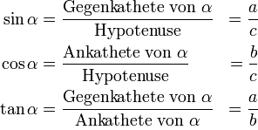

Einheitskreis
Da man gerne mit Winkel rechnen will, die größer als 90° sind, betrachtet man Punkte auf dem Einheitskreis. Man verwendet den Einheitskreis, da dann der Radius 1 ist. Das hat nämlich den Vorteil, dass die die Hypotenuse c = r = 1 ist, und sich sin und cos leicht verorten lassen, als Abschnitt auf der x- bzw. y-Achse.

Nimmt man als Werte verschiedene Winkel (die beliebig groß sein können) und als Funktionswerte eben diese Längen, erhält man die bekannte Wellen-Graphen.

Mathematisch (Vertiefungskurs Mathematik)
Die mathematische Definition erfolgt traditionell über Reihen. Ausgehend davon kann man die Ableitung berechnen und damit die Taylor-Entwicklungen ausrechnen.

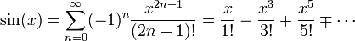

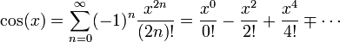

Oder noch schöner ist es, wie man es in der Funktionentheorie macht. Da geht man von komplexen Zahlen aus und definiert die trigonometrischen Funktionen über die Exponentialfunktion

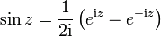

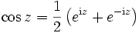

Mann kann auch von der e-Funktion ausgehen, sie als Reihe definieren und ein bisschen Herumrechnen, dann kommt man auch auf die obigen trigonometrischen Reihen-Definitionen:

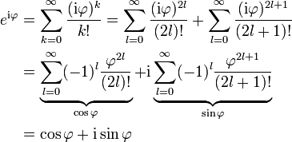

Überdies hat man so ganz schnell die Eulersche Gleichung

